**发起一个组织易，而运营好它则很难。**

**今天我们不谈理念、不谈问题、不谈体制，今天我们只谈运营！**

**恩派（NPI）主任吕朝，倾情讲说，机会难得！**

**【“把好事做好——社会组织的运营框架探讨”**】报名进行中！



【招募人数】300人

【费 用】免费

【报名链接】<https://jinshuju.net/f/2KkZHI> 或二维码

【培训时间】2014年12月27日 9:30-11:30

【培训地点】北京前门东大街5号 华风宾馆二层会议中心

**培训背景**

本次培训依托于北京市民政局福彩公益金项目，由北京市恩派非营利组织发展中心主办。

**培训对象**

**北京市各级各类社会组织**

**课程简介**

社会组织，或者“社会目的组织”（包括传统的NGO和社会企业）与个人行善及志愿者团体的区别是：前者更有稳定性和可持续发展能力。所有的组织都需要运营，需要组织管理者日复一日的摸索和努力。发起一个组织易，而运营好它则很难。在中国目前的环境中，公益界人士谈理念，谈问题，谈体制多，但究竟如何构建一个组织的运营框架并使其逐渐完善，大家或关心不足、或直接照搬企业运营框架……在此，我们就这一问题做深入讨论，目的是“把好事做好”！

**培训目标**

旨在通过本次培训，帮助各类社会组织对自身组织的运营框架进行梳理和反思，并提升组织运营能力，促进社会组织良性发展。

**主 讲 人**

**吕朝**

**讲师简介：**

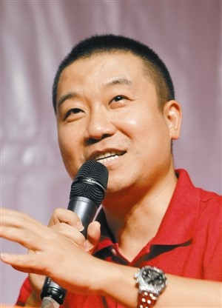恩派（NPI）公益组织发展中心创始人、主任，上海市政协人口资源环境建设委员会副主任。

2006年，在上海起步创办“恩派”系列机构，设计运作了中国第一个“公益孵化器”，并在全国复制。后陆续创办上海公益事业发展基金会（联劝）、明善道企业社会责任咨询中心、屋里厢社区服务中心、上海社会创新研究院等公益实践和研究机构，领导了中国社会组织培育、企业社会责任、社区服务与自治、社会影响力投资等领域的若干开拓性实践和重要创新。

曾任新华社记者，民政部《公益时报》社总编辑。曾获得上海浦东新区“十大杰出青年”，南方报业集团“年度公益人物”等称号。

北京大学中文系学士和工商管理硕士。

**所获荣誉：**

2008年荣获第十四届上海浦东新区“十大杰出青年”称号

2009年荣获第三届浦东新区优秀中国特色社会主义事业建设者称号

2009年 上海慈善奖

2009年荣获年度上海市浦东新区“慈善公益之星”

2010年荣获上海市慈善奖

2010年度爱心大使

2011年荣获《南方都市报》年度“公益人物”称号